ФЕДЕРАЛЬНОЕ АГЕНТСТВО ЖЕЛЕЗНОДОРОЖНОГО ТРАНСПОРТА

Федеральное государственное бюджетное образовательное учреждение высшего образования
«Петербургский государственный университет путей сообщения
Императора Александра I»
(ФГБОУ ВО ПГУПС)

Кафедра «Информационные и вычислительные системы»

РАБОЧАЯ ПРОГРАММА

дисциплины
«АДМИНИСТРИРОВАНИЕ ИС» (Б1.В.ДВ.7.2)
для направления подготовки
09.03.01 «Информатика и вычислительная техника»
по профилю «Программное обеспечение средств
вычислительной техники и автоматизированных систем»
(программа подготовки – прикладной бакалавриат)

Форма обучения - очная

Санкт-Петербург
2016

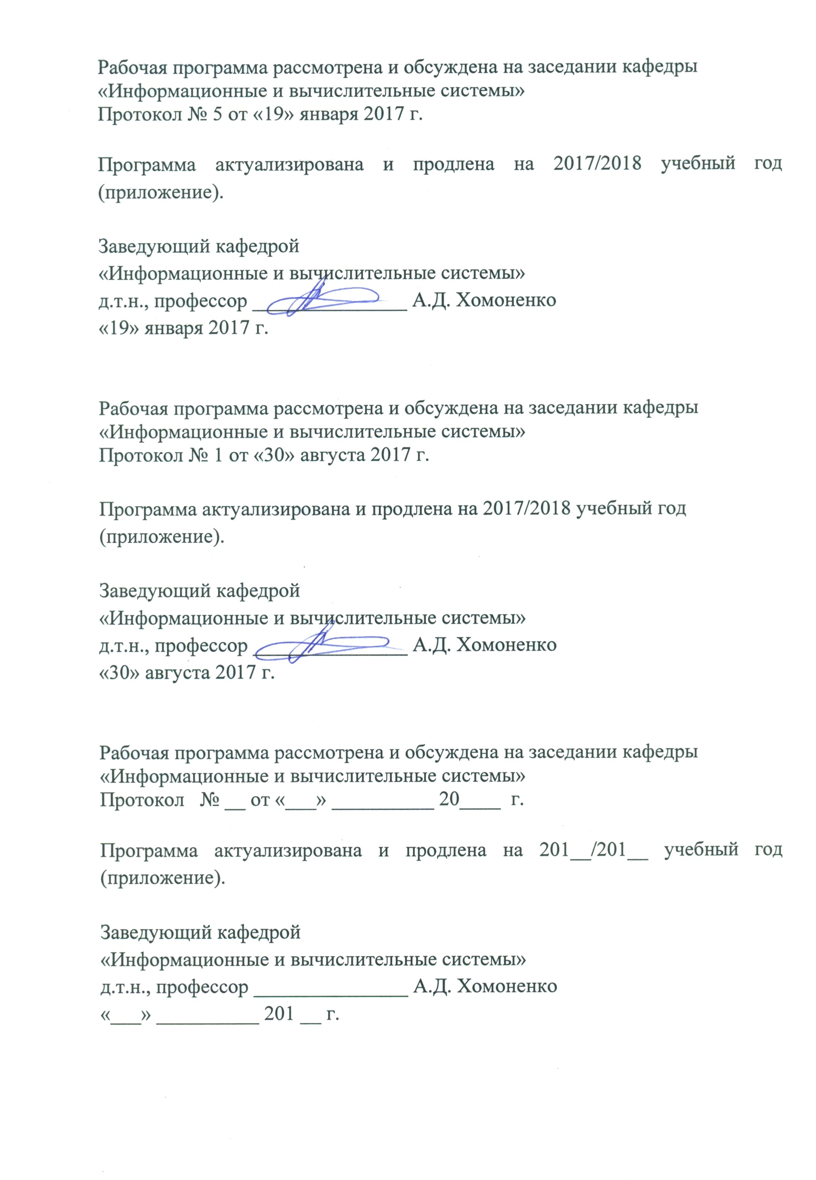

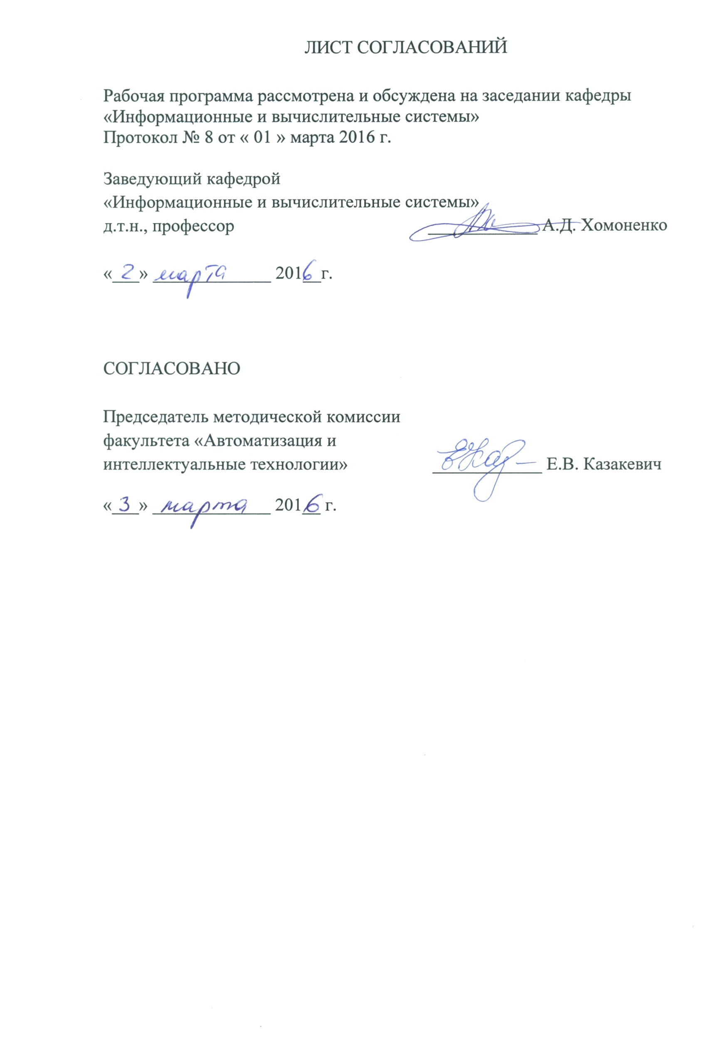

- Цель и задачи дисциплины

Рабочая программа составлена в соответствии с ФГОС ВО, утвержденным «12» января 2016г., приказ №5 по направлению 09.03.01 «Информатика и вычислительная техника» по дисциплине «Администрирование ИС».
Целью изучения дисциплины «Администрирование ИС» является получение теоретических и практических навыков по вопросам конфигурирования, отказоустойчивости, доступности и безопасности информационных систем. Обучающиеся должны научиться осуществлять полный цикл администрирования информационных систем различных видов.

Для достижения поставленной цели решаются следующие задачи:

- изучение основ администрирования информационных систем;

- администрирование операционных систем;

- управление конфигурацией информационных систем;

- изучение защиты от удаленных атак.

2. Перечень планируемых результатов обучения по дисциплине, соотнесенных с планируемыми результатами освоения основной профессиональной образовательной программы

Планируемыми результатами обучения по дисциплине являются: приобретение знаний, умений, навыков и/или опыта деятельности.
В результате освоения дисциплины обучающийся должен:
ЗНАТЬ:
- основные типы компьютерных архитектур, объекты и методы администрирования;
- необходимости процедур администрирования в информационных системах;
- стандартную терминологию, определения и обозначения.
УМЕТЬ:
- оценивать основные характеристики информационных систем;
- осуществлять полный цикл администрирования информационных систем: от инсталляции до сопровождения, поддержки, выявления и устранения неполадок и оптимизации;
- проектировать информационные системы с заданными характеристиками.
ВЛАДЕТЬ:
- программно-аппаратными средствами администрирования информационных систем;
- навыками планирования и эксплуатации информационных систем.

Приобретенные знания, умения, навыки и/или опыт деятельности, характеризующие формирование компетенций, осваиваемые в данной дисциплине, позволяют решать профессиональные задачи, приведенные в соответствующем перечне по видам профессиональной деятельности в п. 2.4 основной профессиональной образовательной программы (ОПОП).
Изучение дисциплины направлено на формирование следующих общекультурных компетенций (ОК):
- способностью к коммуникации в устной и письменной формах на русском и иностранном языках для решения задач межличностного и межкультурного взаимодействия (ОК-5).
Изучение дисциплины направлено на формирование следующих общепрофессиональных компетенций (ОПК):
- способностью инсталлировать программное и аппаратное обеспечение для информационных и автоматизированных систем (ОПК-1).
Изучение дисциплины направлено на формирование следующих профессиональных компетенций (ПК), соответствующих видам профессиональной деятельности, на которые ориентирована программа бакалавриата:
проектно-технологическая деятельность:
- способностью разрабатывать компоненты аппаратно-программных комплексов и баз данных, используя современные инструментальные средства и технологии программирования (ПК-2);
научно-исследовательская деятельность:
- способностью обосновывать принимаемые проектные решения, осуществлять постановку и выполнять эксперименты по проверке их корректности и эффективности (ПК-3).

Область профессиональной деятельности обучающихся, освоивших данную дисциплину, приведена в п. 2.1 ОПОП.
Объекты профессиональной деятельности обучающихся, освоивших данную дисциплину, приведены в п. 2.2 ОПОП.

3. Место дисциплины в структуре основной профессиональной образовательной программы

Дисциплина «Администрирование ИС» (Б1.В.ДВ.7.2) относится к вариативной части и является дисциплиной по выбору обучающегося.

4. Объем дисциплины и виды учебной работы

Вид учебной работы | Всего часов | Семестр
 |  | 8
Контактная работа (по видам учебных занятий) | 40 | 40  10  20  10
В том числе:
- лекции (Л) | 10
- лабораторные работы (ЛР)  - практические занятия (ПЗ) | 20  10
Самостоятельная работа (СРС) (всего) | 95 | 95
Контроль | 9 | 9
Форма контроля знаний |  | Зачет
Общая трудоемкость: час / з.е. | 144 / 4 | 144 / 4

5. Содержание и структура дисциплины

5.1 Содержание дисциплины

№  п/п | Наименование раздела дисциплины | Содержание раздела
1 | 2 | 3
1 | Раздел 1. Введение | Содержание курса. Цели и задачи дисциплины. Структура дисциплины. Основные направления администрирования информационных систем.
2 | Раздел 2. Объекты и методы админи-стрирования в ИС | Администрирование операционных систем. Управление пользователями ИС. Администрирование файловых систем. Администрирование баз данных, почтовых и Интернет серверов. Администрирование ЛВС.
3 | Раздел 3. Функции и процедуры админи-стрирования в ИС | Управление конфигурацией ИС, системой безопасности, общим доступом. Функции шифрования пароля. Необходимость процедур администрирования. Социальная инженерия.
4 | Раздел 4. Админи-стрирование в глобальных ИС | Общие уязвимости ОС. Защита от удаленных атак на хосты Интернет. Технология переполнения буфера. Безопасные распределенные информационные системы. Администрирование средств безопасности.

5.2 Разделы дисциплины и виды занятий

№ п/п | Наименование раздела дисциплины | Л | ЛР | ПЗ | СРС
1 | Раздел 1. Введение | 2 | 0 | 0 | 11
2 | Раздел 2. Объекты и методы администрирования в ИС | 4 | 8 | 2 | 28
3 | Раздел 3. Функции и процедуры администрирования в ИС | 2 | 8 | 2 | 28
4 | Раздел 4. Администрирование в глобальных ИС | 2 | 4 | 6 | 28
 | Итого | 10 | 20 | 10 | 95

6. Перечень учебно-методического обеспечения для самостоятельной работы обучающихся по дисциплине

№  п/п | Наименование раздела | Перечень учебно-методического обеспечения
1 | Введение | Конспект лекций.  1.Кустов Н.Т. Администрирование информационно-вычислительных сетей: Учебное пособие. - Томск : Изд-во ТГУ, 2004. - 247 с. http://window.edu.ru/resource/054/24054/files/kustov.pdf  2.Хэвиленд, К. Системное программирование в UNIX. [Электронный ресурс] / К. Хэвиленд, Д. Грей, Б. Салама. — Электрон. дан. — М. : ДМК Пресс, 2007. — 368 с. — Режим доступа: http://e.lanbook.com/book/1223  3.Михеев, М.О. Администрирование VMwarevSphere. [Электронный ресурс] — Электрон. дан. — М. : ДМК Пресс, 2010. — 408 с. — Режим доступа: http://e.lanbook.com/book/1080  4.Уэйнгроу, К. UNIX: полезные советы для системных администраторов. [Электронный ресурс] — Электрон. дан. — М. : ДМК Пресс, 2008. — 416 с. — Режим доступа: http://e.lanbook.com/book/1193
2 | Объекты и методы АИС
3 | Функции и процедуры АИС
4 | Администрирование в глобальных ИС

7. Фонд оценочных средств для проведения текущего контроля успеваемости и промежуточной аттестации обучающихся по дисциплине

Фонд оценочных средств по дисциплине «Администрирование ИС» является неотъемлемой частью рабочей программы и представлен отдельным документом, рассмотренным на заседании кафедры «Информационные и вычислительные системы» и утвержденным заведующим кафедрой.

8. Перечень основной и дополнительной учебной литературы, нормативно-правовой документации и других изданий, необходимых для освоения дисциплины

8.1 Перечень основной учебной литературы, необходимой для освоения дисциплины
1.Кустов Н.Т. Администрирование информационно-вычислительных сетей: Учебное пособие. - Томск : Изд-во ТГУ, 2004. - 247 с. http://window.edu.ru/resource/054/24054/files/kustov.pdf
2.Хэвиленд, К. Системное программирование в UNIX. [Электронный ресурс] / К. Хэвиленд, Д. Грей, Б. Салама. — Электрон. дан. — М. : ДМК Пресс, 2007. — 368 с. — Режим доступа: http://e.lanbook.com/book/1223

8.2 Перечень дополнительной учебной литературы, необходимой для освоения дисциплины
1.Михеев, М.О. Администрирование VMwarevSphere. [Электронный ресурс] — Электрон. дан. — М. : ДМК Пресс, 2010. — 408 с. — Режим доступа: http://e.lanbook.com/book/1080
2.Уэйнгроу, К. UNIX: полезные советы для системных администраторов. [Электронный ресурс] — Электрон. дан. — М. : ДМК Пресс, 2008. — 416 с. — Режим доступа: http://e.lanbook.com/book/1193

8.3. Перечень нормативно-правовой документации, необходимой для освоения дисциплины
Нормативно-правовая документация для изучения дисциплины не требуется.

8.4. Другие издания, необходимые для освоения дисциплины
Другие издания, необходимые, для изучения дисциплины, не требуются.

9. Перечень ресурсов информационно-телекоммуникационной сети «Интернет», необходимых для освоения дисциплины
1. Личный кабинет обучающегося и электронная информационно-образовательная среда. [Электронный ресурс]. – Режим доступа: http://sdo.pgups.ru/ (для доступа к полнотекстовым документам требуется авторизация).
2. Система Консультант Плюс [Электронный ресурс] – Режим доступа: http://www.consultant.ru.
3. Единое окно доступа к образовательным ресурсам Плюс [Электронный ресурс]– Режим доступа: http://window.edu.ru.

10. Методические указания для обучающихся по освоению дисциплины
Порядок изучения дисциплины следующий:
- Освоение разделов дисциплины производится в порядке, приведенном в разделе 5 «Содержание и структура дисциплины». Обучающийся должен освоить все разделы дисциплины с помощью учебно-методического обеспечения, приведенного в разделах 6, 8 и 9 рабочей программы.
- Для формирования компетенций обучающийся должен представить выполненные типовые контрольные задания или иные материалы, необходимые для оценки знаний, умений, навыков и (или) опыта деятельности, предусмотренные текущим контролем (см. фонд оценочных средств по дисциплине).
- По итогам текущего контроля по дисциплине, обучающийся должен пройти промежуточную аттестацию (см. фонд оценочных средств по дисциплине).

11. Перечень информационных технологий, используемых при осуществлении образовательного процесса по дисциплине, включая перечень программного обеспечения и информационных справочных систем
Перечень информационных технологий, используемых при осуществлении образовательного процесса по дисциплине «Администрирование ИС»:
- технические средства: персональные компьютеры, проектор;
- методы обучения с использованием информационных технологий: компьютерные практические занятия;
- перечень Интернет-сервисов и электронных ресурсов: поисковые системы, электронная почта, электронные учебные, учебно-методические и справочные материалы.

